아트봉봉 스토리텔링 공모전
봉봉프렌즈 스토리를 부탁해_웹툰 형식

봉봉프렌즈 탄생
서로 다른 대륙에서 태어나 개성도 특별한 봉봉프렌즈
그만큼 특별한 꿈을 꾸는 이들은 '생각의 열쇠'를 찾아 모험을 떠납니다.
참신하고 기발의 봉봉프렌즈의 이름과 스토리를 완성해 주세요.

■ 캐릭터의 이름과 특징을 설정해주세요.
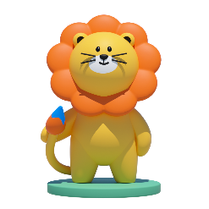 | BonbonFriends 01
이름
*최대 5자 이하
특징 (성격)
*최대 50자 이하
 | BonbonFriends 02
이름
*최대 5자 이하
특징 (성격)
*최대 50자 이하
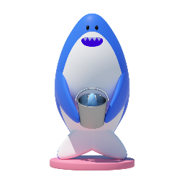 | BonbonFriends 03
이름
*최대 5자 이하
특징 (성격)
*최대 50자 이하
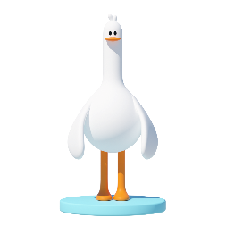 | BonbonFriends 04
이름
*최대 5자 이하
특징 (성격)
*최대 50자 이하
 | BonbonFriends 05
이름
*최대 5자 이하
특징 (성격)
*최대 50자 이하
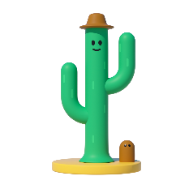 | BonbonFriends 06
이름
*최대 5자 이하
특징 (성격)
*최대 50자 이하

■ 설정한 아트봉봉 이름과 캐릭터의 특성을 활용해 스토리를 자유롭게 작성해주세요..
※ 최소 10컷 이상으로 그려주세요. 그림 설명도 작성해주세요.
그림을 더 원하시는 경우 추가해서 그려 주세요.

<그림1> |  | <그림2>
<설명1> |  | <설명2>

<그림3> |  | <그림3>
<설명4> |  | <설명4>

<그림5> |  | <그림6>
<설명5> |  | <설명6>

<그림7> |  | <그림8>
<설명7> |  | <설명8>

<그림9> |  | <그림10>
<설명9> |  | <설명10>

